Examen VWO
2016

tijdvak 1
woensdag 18 mei
13.30 – 16.30 uur

wiskunde A

OVERZICHT FORMULES
 | Kansrekening
Voor toevalsvariabelen X en Y geldt:
Voor onafhankelijke toevalsvariabelen X en Y geldt:
-wet: bij een serie van n onafhankelijk van elkaar herhaalde experimenten geldt voor de som S en het gemiddelde van de uitkomsten X:
 | Binomiale verdeling
Voor de binomiaal verdeelde toevalsvariabele X, waarbij n het aantal experimenten is en p de kans op succes per keer, geldt:
met
Verwachting: Standaardafwijking:
 | Normale verdeling
Voor een toevalsvariabele X die normaal verdeeld is met gemiddelde en standaardafwijking geldt:
is standaard-normaal verdeeld en
 | Differentiëren
 | naam van de regel  somregel  productregel  quotiëntregel  kettingregel | functie | afgeleide
 | Logaritmen
 | regel voorwaarde

 |  | Aalscholvers en vis
In het IJsselmeergebied leven veel aalscholvers. Deze vogels voeden zich met vis. Zij zijn daarom een concurrent voor de visserij in het IJsselmeergebied.
In de periode 1997-2001 is uitgebreid onderzoek gedaan naar de visconsumptie van aalscholvers. Hiervoor werden braakballen van aalscholvers geanalyseerd.

Uit het braakballenonderzoek bleek dat een volwassen aalscholver ongeveer 360 gram vis per dag at en een jong ongeveer 285 gram per dag.
In juni 1999 zijn er in het IJsselmeergebied 30 012 volwassen en 6961 jonge aalscholvers geteld. We gaan ervan uit dat die aantallen voor de gehele maand golden.
3p | 1. | Bereken hoeveel kg vis er in die maand door de aalscholvers gegeten is.  Rond je antwoord af op duizendtallen.
Eén keer per dag braakt een aalscholver foto
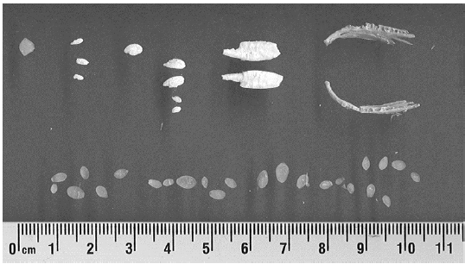
een bal uit met alle onverteerbare resten van de vissen die hij die dag gegeten heeft. In zo'n
braakbal zitten onder andere otolieten
(gehoorsteentjes) en kauwplaatjes van verschillende vissoorten (zie foto). Deze worden gesorteerd op vissoort en de lengtes worden gemeten.
Met behulp van formules kan men dan de lengte en het gewicht berekenen van de vissen waarvan ze afkomstig zijn. Zo wordt vastgesteld wat de aalscholver die dag gegeten heeft.

In de tabel staan de gebruikte formules voor twee belangrijke vissoorten die op het menu staan van de aalscholver.

tabel 1
vissoort | formule voor de lengte | formule voor het gewicht
baars
pos

In deze formules is O de gemeten otolietlengte in mm, K de gemeten kauwplaatlengte in mm, L de lengte van de vis in mm en G het gewicht van de vis in gram.

In een braakbal wordt een otoliet van een pos aangetroffen. Deze otoliet heeft een lengte van 3,4 mm.
4p | 2. | Bereken het gewicht van deze pos. Geef je antwoord in gram in één decimaal nauwkeurig.
Voor de blankvoorn kunnen we de twee formules in de tabel herleiden tot één formule waarmee we het gewicht van deze vis uit de kauwplaatlengte kunnen berekenen.
Deze formule heeft de vorm: .
3p | 3. | Bereken de waarden van a en b in deze formule. Geef je antwoorden in drie decimalen nauwkeurig.

Bij de blankvoorn is het verband tussen kauwplaatlengte en de lengte van de vis in de tabel anders te schrijven: de formule is te herleiden tot .
Aan de exponent 0,734 in deze formule kunnen we zien dat de lengte van de vis steeds minder sterk toeneemt bij toenemende kauwplaatlengte. Dat kun je ook met behulp van de afgeleide nagaan.
4p | 4. | Stel een formule op voor de afgeleide van L en laat met behulp hiervan zien dat L afnemend stijgend is.

 |  | Sociale psychologie
Psychologen denken dat een man door een gesprek met een mooie vrouw zo afgeleid kan zijn dat daardoor zijn denk- en leerprestaties na het gesprek tijdelijk verminderen. De afdeling sociale psychologie van de Radboud Universiteit Nijmegen onderzocht dit verschijnsel in 2009¹⁾. Deze opgave gaat over enkele experimenten die daarbij werden gebruikt.

Eerste experiment: de 2-back-taak
In het eerste experiment moest een aantal mannelijke proefpersonen een test op de computer doen. Deze test was een zogenoemde 2-back-taak: op het scherm verschijnt met tussenpozen steeds een willekeurig gekozen letter van het alfabet. De proefpersoon moet deze letter onthouden en vergelijken met de letter twee stappen later. Als de letters hetzelfde zijn, moet hij de linkertoets indrukken, anders de rechtertoets. Zie het voorbeeld in tabel 1.

tabel 1
letter | T | B | N | D | W | D | A | P | P | Q | F | Q | ..
toets: li=links; re=rechts | .. | .. | re | re | re | li | re | re | re | re | re | li | ..

De proefpersoon moet voor een 2-back-taak 200 keer een toets indrukken.
4p | 5. | Bereken de kans dat de proefpersoon in dat geval meer dan 10 keer de linkertoets moet indrukken.
Na deze test hadden de (mannelijke) proefpersonen een kort gesprek met een mannelijke onderzoeker of een vrouwelijke onderzoeker. Hierna moesten ze opnieuw een 2-back-taak doen. Nu werd er niet gekeken naar het aantal goede antwoorden maar naar de reactietijd bij de goede antwoorden. De (mannelijke) proefpersonen die een gesprek hadden gehad met een vrouw scoorden op deze test aanzienlijk minder goed dan degenen die met een man gesproken hadden. In tabel 2 zie je voor beide
groepen de resultaten van deze laatste test.

noot 1 Het hier genoemde onderzoek had alleen betrekking op heteroseksuelen.

tabel 2
 | reactietijd van mannen in milliseconde
gesprek met | gemiddelde | standaardafwijking
vrouw | 1436 | 663
man | 1255 | 589

We veronderstellen dat de reactietijden van beide groepen normaal verdeeld zijn.
3p | 6. | Bereken de kans dat een willekeurig gekozen man uit de groep die een gesprek had met een vrouw beter scoorde dan het gemiddelde van de groep die een gesprek had met een man.
Tweede experiment
In een tweede experiment was een groep van 112 proefpersonen betrokken, bestaande uit 54 mannelijke en 58 vrouwelijke willekeurig gekozen studenten. Voor dit experiment werden tweetallen gevormd.

Veronderstel dat van deze personen er steeds willekeurig twee aan elkaar gekoppeld werden, zonder erop te letten of de persoon een man of vrouw is.
5p | 7. | Bereken de kans dat de eerste twee tweetallen die zo gevormd werden allebei uit een man en een vrouw bestonden. Rond je antwoord af op vier decimalen.
De proefpersonen van elk tweetal moesten met elkaar een gesprek van 5 minuten voeren. Na dit gesprek moesten ze individueel een test doen. Ook hier werd gekeken naar de gemiddelde reactietijd bij de goede antwoorden.

Op grond van eerder onderzoek mogen we aannemen dat de reactietijd van mannen in het algemeen na zo'n gesprek normaal verdeeld is met een gemiddelde van 594 milliseconde en een standaardafwijking van 53 milliseconde.

Zoals al eerder vermeld, vermoeden psychologen dat mannen die een gesprek met een vrouw gevoerd hebben, gemiddeld een langere reactietijd hebben. De 22 mannen in dit onderzoek die een gesprek met een vrouw gevoerd hadden, bleken een gemiddelde reactietijd van 631 milliseconde te hebben.
4p | 8. | Bereken, uitgaande van de genoemde normale verdeling, de kans dat de gemiddelde reactietijd van een groep van 22 willekeurig gekozen mannen 631 milliseconde of meer is.

 |  | Fietsen en energie
De formules voor het basisenergieverbruik, de energie die iemand per dag nodig heeft voor alle activiteiten van een lichaam in rust, zoals hartwerking, ademhaling, enzovoort, staan in tabel 1. In deze formules is B het basisenergieverbruik in kcal (kilocalorieën) per dag en G het lichaamsgewicht van de persoon in kg.

tabel 1 basisenergieverbruik
leeftijdsgroep | formule
18-30 jaar (jongvolwassen)
31-60 jaar (ouder)

Er gelden verschillende formules voor jongvolwassen en voor oudere personen. We vragen ons af welke van deze twee groepen het laagste basisenergieverbruik heeft. Dit hangt volgens de formules in tabel 1 af van het lichaamsgewicht van een persoon.
4p | 9. | Onderzoek bij welke lichaamsgewichten tussen 40 en 120 kg de jongvolwassenen een lager basisenergieverbruik hebben dan de ouderen.
Als iemand sport, is de totale energie die hij of zij nodig heeft groter dan het basisenergieverbruik. De formule voor de totale energie T per dag is . Hierbij is B het basisenergieverbruik per dag en S het energieverbruik voor het sporten per dag zoals fietsen, zwemmen en hardlopen.
In tabel 2 staat het energieverbruik in kcal per kg lichaamsgewicht per uur bij fietsen bij een aantal snelheden. Neem aan dat het energieverbruik tussen de aangegeven snelheden in lineair verloopt.

tabel 2 energieverbruik bij fietsen
snelheid (km/uur) | 14 | 17 | 20 | 24 | 28 | 35 | 42
energieverbruik  (kcal/kg/uur) | 4 | 6 | 8 | 10 | 12 | 16 | 20

Frits is 58 jaar en weegt 70 kg. Hij doet mee aan de fietselfstedentocht in Friesland, een tocht waarbij op één dag 240 km gefietst wordt. We nemen aan dat hij de hele tocht rijdt met een snelheid van 25 km/uur.
4p | 10. | Bereken het totale energieverbruik van Frits op deze dag.
Bij een hogere snelheid wordt per uur een grotere afstand afgelegd. Je kunt voor elke snelheid die in tabel 2 vermeld wordt, het energieverbruik per kg lichaamsgewicht bij het fietsen per afgelegde kilometer berekenen.
Alex beweert dat dit voor elke snelheid gelijk is. Bert zegt dat dit hoger is bij hogere snelheden en Carolien beweert dat dit lager is bij hogere snelheden. Eén van deze drie personen heeft gelijk.
4p | 11. | Onderzoek met behulp van tabel 2 wie van de drie gelijk heeft.

Bij een triatlon wordt er achtereenvolgens gezwommen, gefietst en hardgelopen. Er zijn veel verschillende afstanden mogelijk voor de drie onderdelen. Zo bestaat de Ironman − ook wel de hele triatlon genoemd − uit een zwemonderdeel van 3800 m, een fietsonderdeel van 180 km en een hardlooponderdeel van 42,2 km. De Olympische triatlon echter, gaat over 1500 m zwemmen, 40 km fietsen en 10 km hardlopen.

Je zou een triatlon kunnen samenstellen waarbij voor elk onderdeel het energieverbruik voor het sporten even groot is. We gaan daarbij uit van een atleet die met een dusdanige snelheid hardloopt, dat zijn energieverbruik 1 kcal per afgelegde kilometer is. De atleet zwemt met een snelheid waarbij zijn energieverbruik 4 kcal per km is. En hij fietst met en snelheid waarbij hij 0,4 kcal per km verbruikt. De genoemde waarden voor het energieverbruik gelden steeds per kg lichaamsgewicht.
5p | 12. | Bereken de afstanden voor het zwemmen, fietsen en hardlopen in een triatlon van in totaal 21 km waarbij het energieverbruik van deze atleet voor elk onderdeel steeds even groot is.

Elvis
De Amerikaan T.J. Pennings heeft onderzocht hoe snel zijn hond Elvis een weggegooide bal bereikt. In figuur 1 staat een schets van het bovenaanzicht van de situatie. Pennings en Elvis staan bij het vaste punt A. Het vaste punt C bevindt zich 15 meter verderop langs de waterkant. Pennings gooit een bal in het water, zodanig dat deze ergens op de denkbeeldige lijn door C loodrecht op de waterkant terechtkomt; het punt waar de bal terechtkomt, noemen we B. De afstand BC, uitgedrukt in meters, noemen we p.

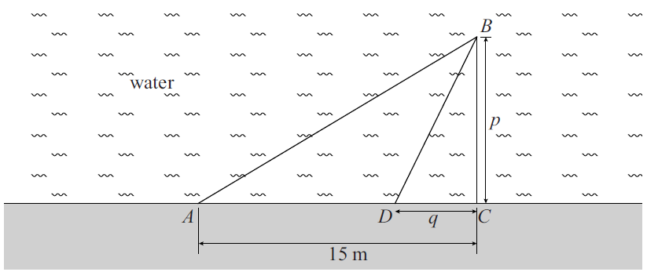
figuur 1

Elvis bepaalt zelf het punt vanaf waar hij gaat zwemmen. Dat punt noemen we D. Dus Elvis rent van A naar D langs de waterkant en zwemt vervolgens van D naar B. Pennings doet dit experiment 35 keer¹⁾, waarbij hij de afstand p steeds varieert. Bij elke worp noteert hij p en de afstand CD. Deze afstand CD, uitgedrukt in meters, noemen we q. De waarden van p en q heeft Pennings uitgezet in figuur 2: elk punt hoort bij een worp.
noot 1 Eigenlijk gooide Pennings wel vaker dan 35 keer, maar alle keren waarbij hij er niet in slaagde om de bal ter hoogte van C te gooien, schrapte hij uit zijn waarnemingen.

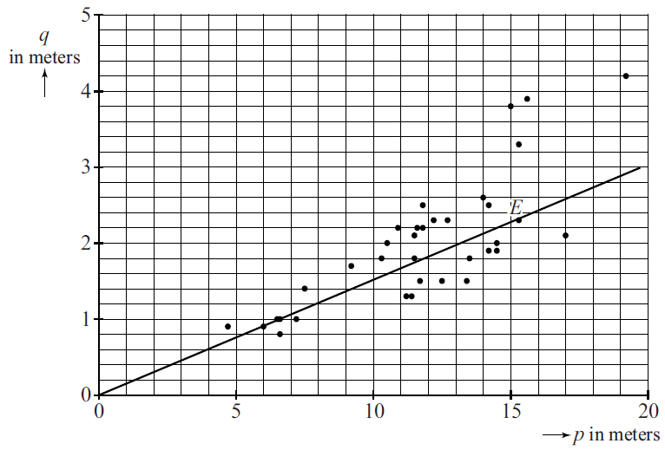
figuur 2
Zo lees je af dat bij een van de worpen geldt: en (zie punt E). Dat betekent dat Elvis 2,3 meter voor punt C in het water springt. Uit figuur 2 blijkt dat de punten bij benadering op een rechte lijn door (0,0) liggen. Dat betekent dat q recht evenredig is met p.
Op basis van deze recht evenredigheid kan men de volgende conclusies trekken:
- Hoe verder van punt C de bal in het water komt, hoe eerder Elvis het water in springt.
- Als de afstand CB twee keer zo klein wordt, wordt de afstand AD ook twee keer zo klein.
4p | 13. | Geef van elk van de beide bovenstaande conclusies aan of deze volgt uit het recht evenredige verband. Licht je antwoord toe.
De vergelijking van de rechte lijn uit figuur 2 is bij benadering .
Hierin is de richtingscoëfficiënt 0,2 een grove benadering.
3p | 14. | Bereken de waarde van de richtingscoëfficiënt van deze lijn in twee decimalen nauwkeurig met behulp van figuur 2.
 |  | 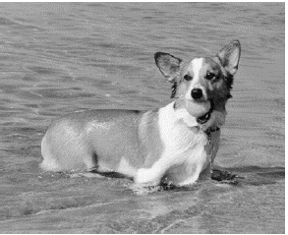
Het is ook mogelijk het gedrag van Elvis theoretisch te
bekijken. Hierover gaat de rest van deze opgave.
De afstand AC is 15 meter en de afstand BD is volgens de
stelling van Pythagoras gelijk aan . We nemen
bovendien aan dat Elvis met een constante snelheid van
7 m/s rent en met een constante snelheid van 1 m/s zwemt.
In figuur 2 zie je voor punt E dat en .
5p | 15. | Bereken met deze gegevens de totale tijd die Elvis nodig heeft om de bal te bereiken bij de worp die bij punt E hoort.
Voor elke worp kunnen we de totale tijd die Elvis nodig heeft om de bal te bereiken, berekenen met de formule:
Hierin is T de totale tijd in seconden en q de afstand CD in meters.

Voor de volgende vraag bekijken we een worp waarbij de afstand , dus . De formule wordt dan:
De afgeleide van deze formule is:
5p | 16. | Toon met behulp van differentiëren aan dat deze afgeleide juist is en bereken door deze afgeleide gelijk aan 0 te stellen, na hoeveel meter rennen Elvis het water in moet springen om zo snel mogelijk de bal te bereiken.
 |  | We gaan nu weer uit van de formule en we bekijken . Er geldt: .
4p | 17. | Laat zien dat door deze afgeleide gelijk aan 0 te stellen de vergelijking ontstaat, waarbij 0,14 is afgerond op twee decimalen.

 |  | Huizenprijzen
In dagblad Trouw van 22 augustus 2012 stond bij een artikel over de daling van de gemiddelde huizenprijs de onderstaande figuur. Deze figuur staat ook, vergroot, op de uitwerkbijlage.

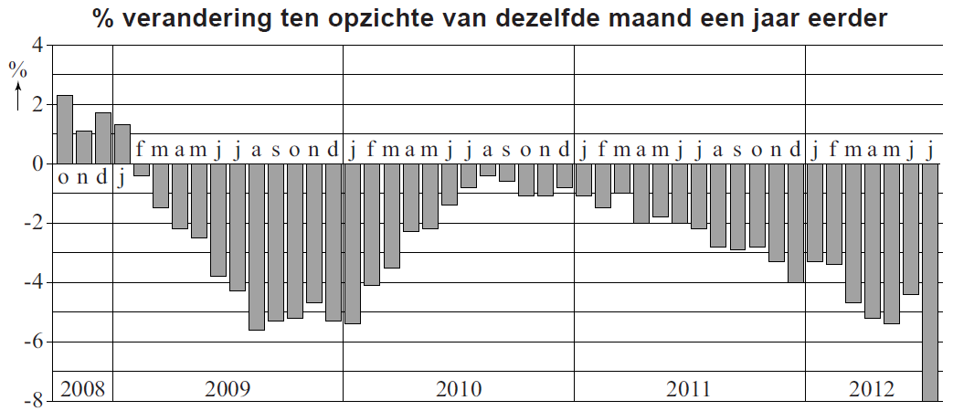
figuur

In deze figuur is de verandering in prijs van verkochte koopwoningen in Nederland weergegeven in procenten ten opzichte van dezelfde maand een jaar eerder. Je kunt bijvoorbeeld aflezen dat de huizenprijs in oktober 2008 gemiddeld 2,3% hoger was dan in oktober 2007. Ook kun je zien dat de huizenprijs in oktober 2009 gemiddeld 5,2% lager was dan in oktober 2008.

De huizenprijs in februari 2012 is ten opzichte van februari 2009 met ongeveer 8,8% gedaald.
4p | 18. | Bereken met behulp van de figuur deze daling in procenten in twee decimalen nauwkeurig.
In de figuur kun je aflezen dat de huizenprijs in april 2010 gedaald is ten opzichte van april 2009. Je kunt echter niet aflezen of de huizenprijs in april 2010 gedaald is ten opzichte van de voorgaande maand (maart 2010).
Met behulp van indexcijfers kunnen we wel dergelijke conclusies trekken. In de tabel staan de indexcijfers voor maart en april 2009. Bij deze indexcijfers is de huizenprijs in januari 2005 op 100 gesteld en de huizenprijs in een bepaalde maand wordt uitgedrukt als percentage van die huizenprijs in januari 2005.

tabel
indexcijfers huizenprijs 2009
maart | april
110,1 | 109,5

4p | 19. | Onderzoek met behulp van de tabel en de figuur of de huizenprijs in april 2010 gedaald is ten opzichte van maart 2010.
Dalende huizenprijzen zijn niet alleen vervelend voor huizenbezitters, maar ook voor banken. Banken hebben namelijk vaak geld uitgeleend aan huizenbezitters in de vorm van hypotheken. Als iemand een dergelijke lening niet meer kan terugbetalen, verkoopt de bank het huis. Als de huizenprijzen gedaald zijn, is dat huis echter minder waard dan toen de lening afgesloten werd.
Om de waarde van een huis waarvoor een bank geld heeft uitgeleend te berekenen, gaat de bank uit van de laatste verkoopprijs van dat huis en berekent met behulp van indexcijfers steeds de huidige waarde, de zogenoemde berekende waarde.
Eens in de drie jaar moet getoetst worden of de berekende waarden van de huizen in het bestand van de bank kloppen.

De Nederlandsche Bank schrijft hiervoor de volgende procedure voor:
- De bank moet uit haar bestand een aselecte steekproef nemen van minstens 100 huizen. Deze huizen worden getaxeerd: dit levert de getaxeerde waarde¹⁾
- De bank berekent van elk huis in de steekproef de verhouding Q tussen de berekende waarde en de getaxeerde waarde.
In formulevorm:
- De bank toetst met behulp van deze steekproef of de gemiddelde waarde van Q voor de huizen in haar bestand significant lager is dan 1.

Deze procedure is ingevoerd om met een grote mate van zekerheid vast te stellen dat een bank de waarde van de huizen in haar bestand niet overschat.
2p | 20. | Leg met behulp van de formule voor Q uit waarom de bank de waarde van de huizen in haar bestand zou overschatten als de gemiddelde waarde van Q hoger zou zijn dan 1.

noot 1 Taxeren betekent dat de waarde van een huis bepaald wordt door een onafhankelijke deskundige, die
hiervoor het huis ook werkelijk moet bekijken.

Om te toetsen of de gemiddelde waarde van Q lager is dan 1 moet er eenzijdig getoetst worden met een significantieniveau van 1%.
Neem op grond van ervaringen uit het verleden aan dat Q normaal verdeeld is met standaardafwijking 0,35. Voor de nulhypothese H_{o} geldt dan en voor de alternatieve hypothese H₁ geldt .

In een steekproef van 100 huizen wordt de waarde van Q bepaald. Het steekproefgemiddelde blijkt 0,94 te zijn.
5p | 21. | Onderzoek of dit resultaat voldoende aanleiding geeft om te concluderen dat de gemiddelde waarde van Q significant lager is dan 1.

Wiskunde A 2016-I
Uitwerkbijlage.

NAAM: . . . . . . . . . . . . . . . . . . . . . . . .

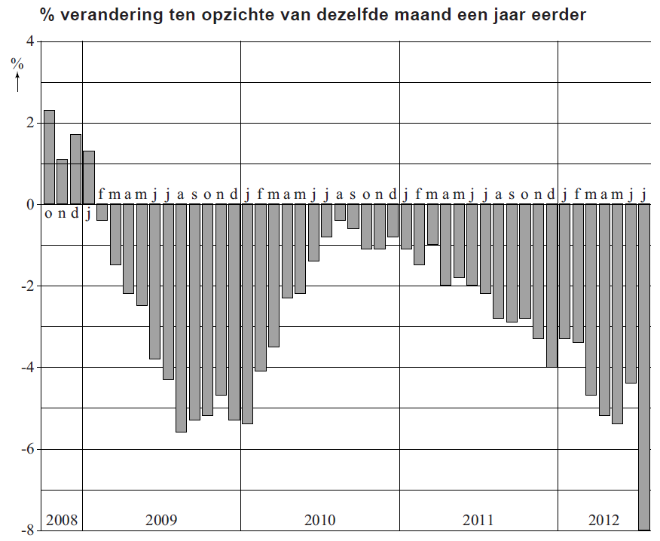
vraag 18 en 19

Wiskunde A 2016-I
Uitwerkingen. (N=0,9)

 | Aalscholvers en vis
1. | maximumscore 3
 | - gram per dag | 1
 | - dat is gram ofwel 384 duizend kg | 2
2. | maximumscore 4
 |  | 1
 |  | 1
 | - gram | 2
3. | maximumscore 3
 |  | 1
 |  | 2
4. | maximumscore 4
 | - de grafiek van L’ ligt boven de horizontale as: L is stijgend | 1
 | - De grafiek van L’ daalt dus L vertoont een afnemende stijging. | 2

 | Sociale psychologie
5. | maximumscore 4
 | - L is binomiaal verdeeld met en | 1
 |  | 3
6. | maximumscore 3
 |  | 3
7. | maximumscore 5
 |  | 2
 |  | 2
 |  | 1
8. | maximumscore 4
 |  | 4
 | als de -wet niet is toegepast, maximaal 3 scorepunten voor deze vraag toekennen

 | Fietsen en energie
9. | maximumscore 4
 |  | 1
 | - en daarmee | 2
 | - voor lichaamsgewichten tussen 40 kg en 54,1 kg is B lager bij jongvolwassenen | 1

10. | maximumscore 3
 | - kcal | 1
 | - als de snelheid 25 km/u is, is het energieverbruik 10,5 kcal/kg/uur | 1
 |  | 1
 | - kcal | 1
11. | maximumscore 4
 | - bij 14 km/u: kcal/kg/km | 2
 | - bij 42 km/u: kcal/kg/km | 1
 | - Bert heeft gelijk | 1
12. | maximumscore 5
 | - 4 km hardlopen, 1 km zwemmen en 10 km fietsen kosten evenveel energie | 2
 | - dit levert een triatlon op van 15 km | 1
 | - hardlopen: km; zwemmen: km en fietsen: km | 2

 | Elvis
13. | maximumscore 4
 | - als p groter wordt, wordt q ook groter en dus springt Elvis eerder in het water: 1 volgt uit het rechtevenredig verband | 2
 | - als p twee keer zo klein wordt, wordt q ook twee keer zo klein. Afstand AD wordt dan groter: 2 volgt niet uit het rechtevenredig verband. | 2
14. | maximumscore 3
 |  | 3
15. | maximumscore 5
 | - AD: s | 2
 | - DB: s | 2
 | - Elvis heeft ongeveer 17,3 s nodig | 1
16. | maximumscore 5
 |  | 2
 | - Voer in: zero: | 2
 | - Elvis moet na 12,11 meter in het water springen | 1
17. | maximumscore 4
 |  | 1
 |  | 1
 |  | 1
 |  | 1

 | Huizenprijzen
18. | maximumscore 4
 | - in 2010: 4,1% lager; in 2011: 1,5% lager en in 2012: 3,4% lager | 1
 | - dus | 2
 | - de huizenprijs is met ongeveer 8,75% gedaald | 1
19. | maximumscore 4
 |  | 2
 |  | 1
 | - In april liggen de huizenprijzen iets hoger | 1
20. | maximumscore 2
 | - als Q groter is dan 1 is de berekende waarde groter dan de getaxeerde waarde | 1
 | - het huis is dan minder waard geworden: de bank overschat de waarde van het huis | 1
21. | maximumscore 5
 |  | 4
 | - Deze kans is groter dan 1% dus het resultaat geeft niet voldoende aanleiding om te concluderen dat de gemiddelde waarde van Q lager is dan 1. | 1
 | als de -wet niet is toegepast, maximaal 3 scorepunten voor deze vraag toekennen

